Отчёт по лабораторной работе

Лабораторная работа № 4

Живцова Анна

Содержание

# 1 Цель работы

Получение практических навыков работы в консоли с расширенными атрибутами файлов.

# 2 Теоретическое введение

Каждый файл или каталог имеет права доступа, обозначаемые комбинацией букв латинского (обозначает разрешение) алфавита и знаков –(обозначает отсутствие разрешения). Для файла: r — разрешено чтение, w — разрешена запись, x — разрешено выполнение, для каталога: r — разрешён просмотр списка входящих файлов, w — разрешены создание и удаление файлов, x — разрешён доступ в каталог и есть возможность сделать его текущим, - — право доступа отсутствует. В сведениях о файле или каталоге указываются: – тип файла (символ (-) обозначает файл, а символ (d) — каталог);  
– права для владельца файла;  
– права для членов группы;  
– права для всех остальных [1].

Каждый файл имеет возможность задания ряда атрибутов:  
- a - файл может быть открыт только в режиме добавления;  
- A - не обновлять время перезаписи;  
- c - автоматически сжимать при записи на диск;  
- C - отключить копирование при записи;  
- D - работает только для папки, когда установлен, все изменения синхронно записываются на диск сразу же;  
- e - использовать extent’ы блоков для хранения файла;  
- i - сделать неизменяемым;  
- j - все данные перед записью в файл будут записаны в журнал;  
- s - безопасное удаление с последующей перезаписью нулями;  
- S - синхронное обновление, изменения файлов с этим атрибутом будут сразу же записаны на диск;  
- t - файлы с этим атрибутом не будут хранится в отдельных блоках;  
- u - содержимое файлов с этим атрибутом не будет удалено при удалении самого файла и потом может быть восстановлено [2] .

# 3 Выполнение лабораторной работы

Создали файл с правами доступа 600 и, измененяя атрибуты через суперпользователя, протестировали возможность записи, открытия, переименования и установления прав доступа 000.

С установленными атрибутами a и i не удалось записать данные в файл, переименовать файл или назначить право доступа 000. Без атрибутов операции выполнить удалось (см. рис. ?? ??).

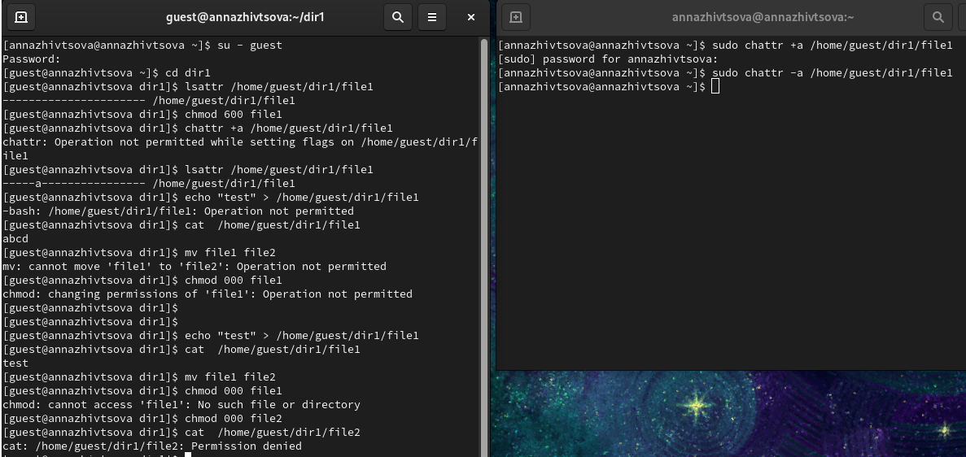

Попытки выполнить операции с файлом с установленным атрибутом -а и без него

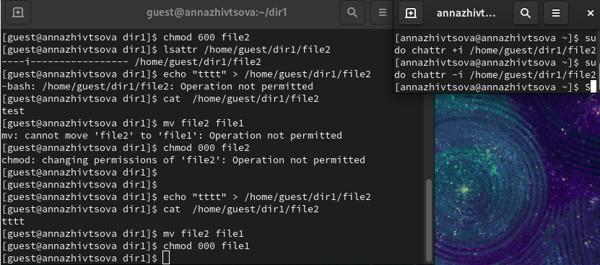

Попытки выполнить операции с файлом с установленным атрибутом -i и без него

# 4 Выводы

Повысили свои навыки использования интерфейса командой строки, познакомились на примерах с тем, как используются основные и расширенные атрибуты при разграничении доступа. Имели возможность связать теорию дискреционного разделения доступа (дискреционная политика безопасности) с её реализацией на практике в ОС Linux.

# Список литературы

1. Робачевский А., Немнюгин С., Стесик О. Операционная система UNIX. 2-е изд. БХВ-Петербург, 2010. 656 с.

2. Таненбаум Э., Бос Х. Современные операционные системы. 4-е изд. СПб.: Питер, 2015. 1120 с.